מטרה

לאמת את תקינות ואחידות תהליך האיטום באמצעות ביצוע בדיקה חזותית ובדיקת חוזק איטום (בדיקת כוח) לאריזות בליסטר מולחמות, בהתאם לתקני ASTM1
.F1886/F1886M-16 ו.ASTM F88/F88M-

תכולה

.עבור מכשור דנטלי Nelipak SH-BT1 SLP001 הוראה זו חלה על כל פעולות האריזה שאינן סטריליות המתבצעות במכונת.

אחריות
- מפעיל מכונה : מבצע את הבדיקות החזותיות והכוח לפי תדירות מוגדרת ורושם את התוצאות.
- הבטחת איכות ( QA ) בדיקת התיעוד ווידוא של עמידה בדרישות הנהלים
- הבטחת איכות (QA): מבטיח כי הציוד מכויל והמפעיל מוסמך לביצוע הפעולה.

ציוד נדרש
- מכשיר בדיקת חוזק איטום מכויל
- תחנת בדיקה נקייה עם תאורה תקנית (1000 לוקס)
- כלי הגדלה (מינימום X2 )
- שעון עצר
- REC 2146 # טופס רישום תוצאות בדיקות איטום ובדיקה חזותית

תדירות בדיקות
- בתחילת כל משמרת
- לאחר הגדרת מכונה או שינוי תצורה

הוראות לבדיקה חזותית (ASTM F1886/F1886M-16)
- דגום בליסטר אטום אחד מכל CAVITY בתבנית ההלחמה, סה"כ 8 בליסטרים אטומים ממנת הייצור הנוכחית שהולחמו לפני יותר משעה.פתח את הבליסטר, והפרד לגמרי את הטייבק.
- בדוק את אזור האיטום תחת תאורת 1000 לוקס ממרחק של 30–45 ס"מ
- השתמש בהגדלה לזיהוי פגמים

חפש פגמים כמו:
- תעלות
- קמטים או קיפולים
- חלקיקים זרים
- איטום חלקי או פתוח
- סימני שריפה או חימום יתר
- אם נמצאו פגמים, סמן ודווח ל-QA מיידית

קריטריוני קבלה:
- איטום רציף ללא פגמים נראים לעין
- ללא זיהום או לכלוך באזור האיטום
- ללא התקלפות או נזק לחומר
- רוחב הלחמה מינימלי 6מ"מ.

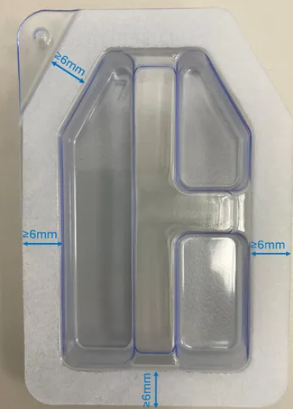

הוראות לבדיקת חוזק איטום (ASTM F88/F88M-21)
- חתוך רצועה ברוחב 15 מ"מ מאזור ההלחמה באריזה
- אבטח את הרצועה בלסתות הבודק בזווית 180°
- קבע מהירות תנועה של250 מ"מ/דקה
- הפעל את הבדיקה ורשום את הכוח המקסימלי הדרוש לפתיחת האיטום

קריטריוני קבלה:
- חוזק ההלחמה חייב לעמוד בדרישה המינימלית של (>1.5N)
- ההלחמה צריכה להיפתח באופן נקי וללא קריעה של הבליסטר או הטייבק

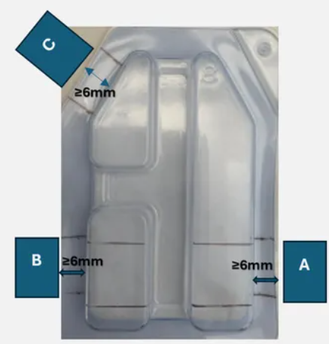

תיעוד
כל תוצאות הבדיקות יירשמו בטופס רישום בדיקות האיטום REC 2146 # ויכללו:
- מס' המכשיר
- תאריך ושעת הבדיקה
- שם המפעיל
- תוצאת הבדיקה (עבר/נכשל)
- ערכי חוזק איטום נמדדים ומיקום הדוגמא שנלקחה
- הערות מהבדיקה החזותית
- מס' האצווה של הבליסטר
- מס' האצווה של הטייבק
- חתימות המפעיל ו-QA

טיפול בחריגות
- לעצור את המכונה מיידית במקרה של כשל
- להפריד ולסמן את המוצר הפגום
- לדווח ל-QA ולמנהל הייצור
- לבצע תחקיר על פי נוהל SOP.1085 Nonconformity Process
- במידה ונדרשות פעולות תיקון, יש לבצע אימות פרמטרים לפני חידוש הייצור

היסטוריית שינויים

בקרת שינוי | שינוי | נוצר על ידי | גרסה
גרסה ראשונה | מסמך חדש | רועי אביטן, מנהל איכות | 1
נדרש אישור קריאה | הוספת תמונות בליסטר עדכניות | רועי אביטן, מנהל איכות | 2

